العلم في المطبخ

للمعلّم

1. وصف المهمّة:

الهدف من هذه المهمّة هو فحص مهارات البحث والاكتشاف من خلال التّأكيد على عزل متغيّرات. يوجد في المهمّة وصف لمحاولات ولد اسمه شفيق في خَبْز كعكة. على الطلاب أن يخمّنوا ما الذي أدّى إلى الفشل في الخَبْز، وكذلك أن يقيّموا محاولة شفيق فَهْمَ لماذالم تنتفخ الكعكة. في المرحلة الثانية يَرد جدال بين شفيق وأمّه بخصوص أهميّة غسل اليدين بالماء والصابون. في هذه المرحلة على الطلاب أن يصيغوا مسألة بحث وفرضيّة، أن "يشاركوا" في التجربة، وأن يجملوا نتائجها حسب أقوال أم شفيق.

2. مهارات مفحوصة:

⬥ تشخيص متغيّرات
⬥ صياغة فرضيّة
⬥ فهم
⬥ صياغة مسألة بحث
⬥ تخطيط تجربة
- عزل متغيّرات
- تقرير نتائج التجربة
- فهم دلالة كبر العيّنة والإعادة في التجربة
⬥ استنتاجات

3. مواضيع في المنهاج ترتبط المهمّة بها

موضوع مركزي – الإنسان، سلوكه، صحّته وجَوْدة حياته:
⬥ الطعام والتّغذية (6.7)

4. نوع الأسئلة في المهمّة

أسئلة مفتوحة ومغلقة

5. الجيل

الصفّ السادس

6. طابع العمل المطلوب

عمل فردي

7. مدّة المهمّة

45 – 90 دقيقة (1 – 2 درس)

8. نشاط أساسي

قراءة قطع تحتوي على معلومات، إجابة على أسئلة

9. موادّ مساعدة

أدوات كتابة

10. نتيجة نهائيّة مرجوّة

إجابات على أسئلة يُظهر فيها الطالب إلمامًا بمهارات البحث والاكتشاف

11. طريقة التّمرير

يحصل الطلاب من المعلم على أوراق المهمّة ويجيبون على الأسئلة بصورة مستقلّة، بموجب التّعليمات التي في الأوراق. يقوم المعلّم بجمع أوراق المهمّة في نهاية العمل عليها.

ملاحظات:

1. المهمّة معدّة من أجل فحص مهارة عزل المتغيّرات. موضوع المهمّة هو فقط خلفيّة لهذه
المهارة.

2. قبل تمرير المهمّة، يجب التأكّد من أن الطلاب قد تعلّموا المراحل المختلفة في عمليّة البحث ويعرفون كيف يتطرّقون إليها بواسطة مصطلحات علميّة مقبولة (مثلاً، يعرفون صياغة فرضية، يعرفون ما هو الفرق بين صياغة نتائج وصياغة استنتاج، يعرفون كيف يُصيغون استنتاجًا بالصّورة العلميّة المقبولة من خلال التّطرق إلى متغيّرات التّجربة، وإلخ).

جدول ‬مهارات ‬مقابل أسئلة

مهارات | أسئلة
صياغة فرضيّة | 1، 7
تشخيص متغيّرات | 2، 3، 4
فهم | 2، 3، 4
تخطيط تجربة | 5، 8
عزل متغيّرات | 5، 8
صياغة مسألة بحث | 6
تقرير نتائج تجربة | 9
استنتاجات | 10
دلالة كبر العيّنة والإعادة في التجربة | 11

العلم في المطبخ
إجابات

مرحلة أولى: الكعكة

أراد شفيق أن يخبز كعكة. لقد تذكّر كعكة الشّوكولاطة الرائعة التي اعتاد والده أن يخبزها معه كلّ
سنة في عيد ميلاده. وضع في الوعاء كأسًا من الطحين، ثلاث ملاعق كبيرة من مسحوق الكاكاو،
باكيت مارجرين، بيضًا وكأسًا من السكّر. خلَطَ الكلّ معًا، ثمّ نقَلَ الخليط إلى قالب خَبْز مُزيّت جيّدًا، أشغل الفرن وأدخل الكعكة إلى داخله.
بعد أربعين دقيقة أخرج شفيق الكعكة فخاب أمله:لم تنتفخ الكعكة أبدًا، أي أن حجمها لم يكبر.

1. حاول أن تخمّن لماذا لم تنتفخ الكعكة. أكتب فرضيّتين مختلفتين:

فرضيّات ممكنة:
- شفيق لم يعمل بموجب الوصفة بالضبط
- الموادّ الّتي استعملها شفيق لم تكن بالضبط الموادّ المطلوبة للكعكة
- إحدى الموادّ كانت ناقصة (كالخميرة مثلاً)
- شفيق فتح باب الفرن وقت الخَبْز
- درجة حرارة الخَبْز لم تكن ملائمة
أو كلّ فرضيّة معقولة أخرى.

2. عندما وصل والد شفيق، سأل شفيقًا عدّة أسئلة:
هل وضعتَ في الكعكة خمس بيضات؟
هل استخدمتَ طحينًا يحتوي على مسحوق خَبْز؟
هل خبزتَ الكعكة بدرجة حرارة 180 درجة مئويّة؟

بناءً على أسئلة الوالد، ما هي المتغيّرات (العوامل) التي يمكن أنَّه بسببها لم تنتفخ الكعكة؟

1. عدد البيضات
2. نوع الطّحين (يختمر/ عادي)
3. درجة حرارة الخَبْز

ملاحظة: على الإجابات أن تكون مُصاغة بشكل مجرّد ملائم لتعريف المتغيّرات. الطالب الّذي كتب إجابة محدّدة مثلاً "5 بيضات" أو "180 درجة مئويّة"، لا يحصل على أكثر من نقطتين.

تَذكَّرَ شفيق أنه قام بتوجيه الفرن لدرجة حرارة 180 درجة مئويّة، لكنه لم يتذكّر ما إذا كان قد وضع ثلاث أو خمس بيضات، ولم يتذكَّر إذا كان الطحين الذي استعمله طحينًا عاديًا أو طحينًا يختمر، أي يحتوي على مسحوق خَبْز.

3. حسب هذه المعلومات، أيّ من المتغيّرات لم يكن، على ما يبدو، العامل لعدم انتفاخ الكعكة؟

درجة حرارة الخَبْز

4. بقي متغيّران كان بالإمكان أن يؤثّرا على انتفاخ الكعكة. ما هما؟

1. نوع الطحين: طحين عادي أَو طحين يحتوي على مسحوق خَبْز
2. عدد البيضات

5. قرّر شفيق أن يخبز كعكة والده مرّة أخرى. بما أنّه قد بقي متغيّران كان بالإمكان أن يؤثّرا على انتفاخ الكعكة، قرّر شفيق أن يخبز كعكتين حتى يفحص لماذا لم تنتفخ الكعكة في المرّة الأولى. أكتب أيّ كعكتين عليه أن يخبز:

في الكعكة الأولى على شفيق أن يضيف خمس بيضات وطحينًا عاديًا وأن يخبز الكعكة.
في الكعكة الثّانية على شفيق أن يضيف ثلاث بيضات فقط، وطحينًا يختمر وأن يخبز الكعكة.

ملاحظة: ليس من المفروض على الطاّلب أن يكتب وصفةً كاملةً. الطالب الّذي ذكر المواد اللازمة في الكعكتين يحصل على كلّ النقاط.

مثال على صياغة مبهمة وغير واضحة (أنظر مرشد التقييم): في الكعكة الأولى، وضع شفيق خمس بيضات، وفي الكعكة الثّانية أضاف طحينًا يختمر.

مرحلة ثانية: غسل اليدين

تقدّم شفيق لتناول الكعكة.
"هل غسلت يديك؟" سألته أمّه.
"نعم"، أجاب شفيق.
"بالصّابون؟" سألت الأمّ.
"ما الفرق؟" سأل شفيق.
"بالطبع هنالك فرق. إذا لم تستخدم الصابون، فإن الجراثيم تبقى على جلدك!"، أجابت الأمّ.

فكّر شفيق أنّ أمّه مخطئة. فكّر أنّه لا فرق بين غسل اليدين بالماء والصّابون أو غسلهما بالماء فقط.
قرّر شفيق أن يفحص افتراضه هذا.

6. صغ مسألة بحث شفيق (أي – المسألة التي ينوي بحثها):

هل غسل اليدين بالماء والصّابون يُقلّل من كميّة الجراثيم الّتي على اليدين؟
يُعقَل أنّ الطلاب سيصيغون كلامهم على النحو التالي: هل غسل اليدين بالماء والصّابون أفضل من غسل اليدين بالماء فقط من ناحية كمية الجراثيم التي ستبقى على اليدين؟ أو: هل غسل اليدين بدون صابون يُقلّل من كميّة الجراثيم الّتي على اليدين؟
أو كلّ سؤال آخر شبيه بهذه الأسئلة.

7. ما هي فرضيّة شفيق (أي – ماذا يتوقّع أنّ يحدث)؟
تطرّق في فرضيّتك إلى كميّة الجراثيم، إلى غسل اليدين بالماء فقط وإلى غسل اليدين بالماء والصّابون.

مثال لفرضيّة تدُلّ على فهم :
يفترض شفيق أنّه لا فرق بين كميّة الجراثيم على اليدين بعد غسلهما بالماء والصابون وبعد غسلهما بالماء فقط.
ملاحظة: أحيانًا تكون صياغة الإجابة متعلّقة بإجابة الطّالب على سؤال رقم 6 (لذلك انتبه
للعلاقة).

8. من أجل إجراء تجربته، أخذ شفيق صحنين "بِتْري" (صحون تُرَبّى فيها الجراثيم) فيهما كميّة متساوية من غذاء تتغذّى عليه الجراثيم.

وضعَ شفيق يده على صحن رقم 1 لمدّة ثانيتين، بعدَ أن غسلها بالماء فقط. بعد ذلك غطّى الصحن.

أكمل:

وضع شفيق يده على صحن رقم 2 لمدّة ثانيتين، بعد أن غسل يديه بالماء والصابون. بعد ذلك غطّى الصحن.

9. وضع شفيق الصّحنين على حافّة الشبّاك. بعد يومين فحص الصّحنين. الرّسم الّذي أمامك يصف ما شاهده شفيق في الصّحنين عندما فحصهما:

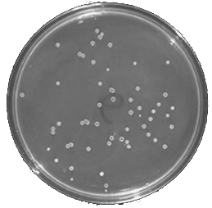
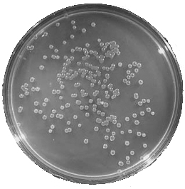

صحن رقم 1 صحن رقم 2

صغ نتيجة هذه التجربة:

في الصحن الذي وُضعت عليه اليد التي غُسلت بالماء فقط (صحن رقم 1)، نمت مستعمرات من الجراثيم أكثر منها في الصحن الذي وُضعت عليه اليد التي غُسلت بالماء والصابون (صحن رقم 2)، أو كلّ إجابة شبيهة أخرى.
ملاحظة: لا تُمنح نقاط للطالب الّذي كتب استنتاجًا بدل أن يكتب نتيجة (أنظر سؤال 10 التالي).

10. صغ الاستنتاج الأكثر معقوليّة من هذه التجربة:

غسل اليدين بالصّابون يُقلّل من كميّة الجراثيم على اليدين .
ملاحظات:
- لا تُمنح علامة كاملة للإجابة المصاغة كتوصية بدل استنتاج، مثل : "من المحبّذ غسل اليدين
بالصابون، لأنّ ذلك يقلّل من كميّة الجراثيم على اليدين".
- الطالب الّذي كتب أنّ غسل اليدين بالماء فقط وأيضًا غسل اليدين بالماء والصابون لا يقضي
على كلّ الجراثيم، يحصل على علامة جزئيّة.

11. بحسب نتائج هذه التجربة فقط، هل يمكن القول أن ادّعاء الأم صحيح دائمًا؟
أحط الإجابة الصحيحة بدائرة:

- نعم، لأن التجربة نجحت
- كلا، لأن التجربة أجريت مرّة واحدة فقط
- نعم، لأنّه في حالة عدم غسل اليدين بالصابون تبقى عليها جراثيم دائمًا
- كلا، لأنّه يمرّ يومان حتى تبدأ الجراثيم بالتكاثر

العلم في المطبخ

مرشد تقييم

سؤال رقم |  | مهارات | وزن | علامة
 |  | مهارات | وزن | 5 | 4 | 3 | 2 | 1 | 0
1 |  | صياغة فرضية | x1 | كتابة فرضيّتين صحيحتين | كتابة فرضيّتين، صياغة واحدة منهم بشكلٍ صحيح والأخرى بشكلٍ مبهم | كتابة فرضيّة واحدة صحيحة أو كتابة فرضيّتين بصياغة مبهمة | كتابة فرضيّة واحدة مبهمة |  | لم يجب أو أنّه أخطأ في كلّ الإجابات
2 |  | تشخيص متغيّرات، فهم | x1 | صياغة المتغيّرات الثلاثة بشكلٍ صحيح | صياغة متغيّرين بشكلٍ صحيح، والمتغير الثالث على شكل سؤال أو فرضيّة | صياغة متغيّرين بشكلٍ صحيح | صياغة المتغيّرات الثلاثة على شكلٍ سؤال أو فرضيّة | صياغة متغيّر واحد بشكلٍ صحيح | لم يجب أو أنّه أخطأ في كلّ الإجابات
3 |  | تشخيص متغيّرات، فهم | x1 | إجابة صحيحة |  |  |  |  | لم يجب أو أنّه أخطأ في كلّ الإجابات
4 |  | تشخيص متغيّرات، فهم | x1 | كتابة المتغيّرين الصحيحين |  | كتابة متغيّرًا واحدًا صحيحًا، أو كتابة فقط "طحين" أو "بيض"، دون التطرّق إلى نوع الطحين أو عدد البيضات |  |  | لم يجب أو أنّه أخطأ في كلّ الإجابات
5 | تخطيط تجربة، عزل متغيّرات |  | x1 | كتابة اللوازم الصحيحة للكعكتين |  | كتابة اللوازم الصحيحة لكعكة واحدة | صياغة بشكلٍ مبهم، وغير واضح بشكل يدل على فهم السؤال |  | لم يجب أو أنّه أخطأ في كلّ الإجابات
6 | صياغة مسألة بحث |  | x1 | صياغة مسألة البحث بشكلٍ صحيح | صياغة المسألة بشكلٍ صحيح دون ذكر الجراثيم |  | الصياغة تدل على مستوى معين من الفهم، لكنها مبهمة |  | لم يجب أو أنّه أخطأ في كلّ الإجابات
7 | صياغة فرضية |  | x1 | صاغ الفرضيّة بشكلٍ صحيح |  | صياغة جزئية أو مبهمة |  |  | لم يجب أو أنّه أخطأ في كلّ الإجابات
8 | تخطيط تجربة، عزل متغيّرات |  | x1 | إكمال بشكلٍ صحيح في الفراغين |  | إكمال بشكلٍ صحيح في فراغٍ واحد |  |  | لم يجب أو أنّه أخطأ في كلّ الإجابات
9 | تقرير نتائج التجربة |  | x1 | صياغة النتيجة بشكلٍ صحيح |  | صياغة النتيجة بشكلٍ صحيح، إلاّ أنّها تشتمل على عناصر استنتاج |  |  | لم يجب أو أنّه أخطأ في كلّ الإجابات
10 | استخلاص استنتاجات |  | x1 | صياغة الاستنتاج بشكلّ صحيح |  | صياغة الاستنتاج بشكلٍّ مبهم، أو صياغة توصية، أو صياغة بمصطلحات غير علميّة، أو صياغة استنتاج منطقيّ ليس هو الاستنتاج الأساسي من التجربة |  |  | لم يجب أو أنّه أخطأ في كلّ الإجابات
11 | فهم دلالة كبر العيّنة والإعادة في التجربة |  | x1 | إجابة صحيحة |  |  |  |  | لم يجب أو أنّه أخطأ في كلّ الإجابات

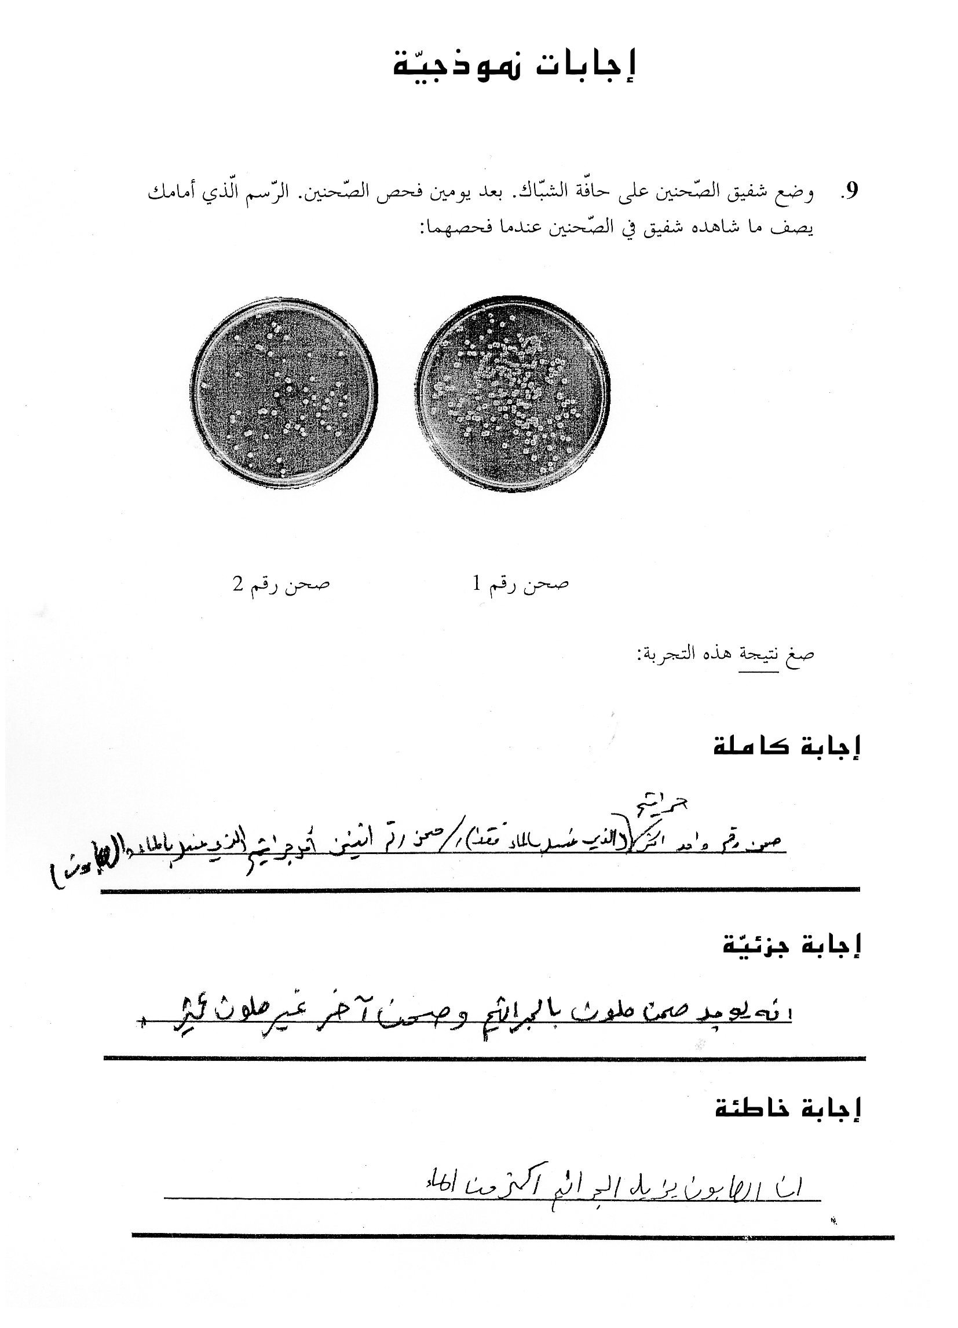
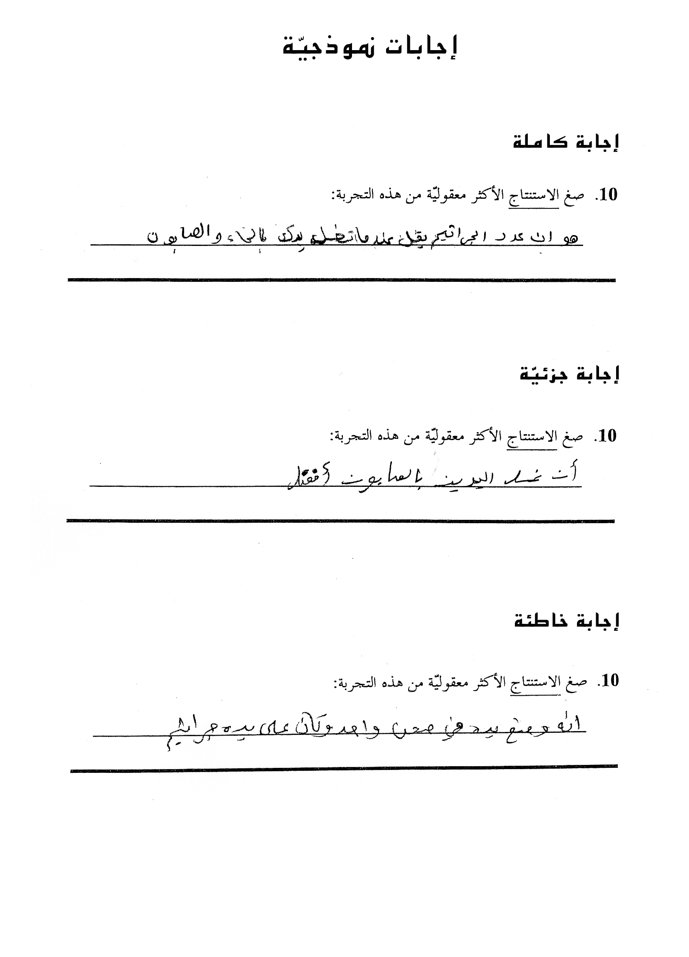

صفحة فارغة

